Insulinepompen 2026
 | Medtronic 780G  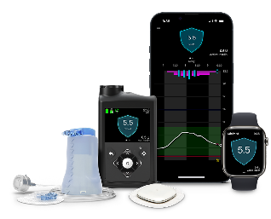 | Tandem T:Slim X2  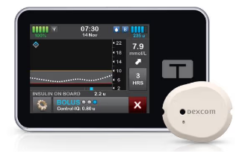 | MyLife YpsoPump  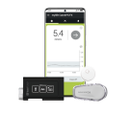 | Omnipod 5  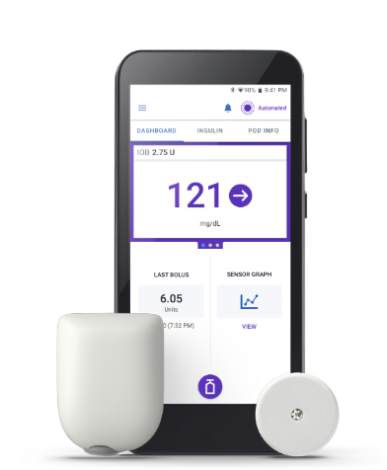 | 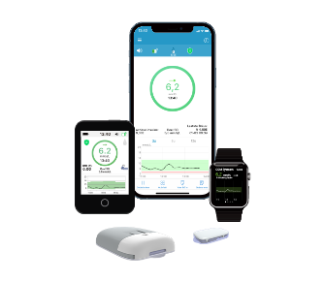  Medtrum TouchCare Nano
HCL Systeem | Smartguard | Control IQ | CamAPS FX  Automodus | SmartAdjust | Automodus
Minimale Leeftijd patiënt | 7 jaar  +  Gebruik van minimaal 8 EH per dag | 6 jaar  +  Lichaamsgewicht >25kg  Gebruik van minimaal 10EH per dag | 1 jaar  +  Gebruik van >5 EH per dag | 2 jaar  +  Gebruik van >6 EH per dag | 2 jaar ( > 6 jaar in HCL)  +  Gebruik van >10 EH per dag
Inhoud reservoir | 180 EH of 300 EH | 300 EH | 160 EH | 200 EH | 200 EH of 300 EH
Verwisselen infusieset/pod/patch | Mio Advance 3 dagen  Mio Extended 7 dagen | 3 dagen | 3 dagen | 3 dagen | 3 dagen
Voorgevuld reservoir | Nee | Nee | Ja | Nee | Nee
Grootte pomp  Gewicht pomp | 97 x 54 x 25mm  106 gram (zonder batterij) | 79 x 50 x 15mm  112 gram | 78 x 46 x 16mm  83 gram | Pod: 39 x 52 x 15mm  PDM: -  Pod: 26 gram  PDM: - | Patch 200E: 40,5 mm x 31,5 mm x 11 mm  Patch 300E: 50,5 x 31,5 x 12mm  Patch: 14 gram
Koppeling met sensor  Sensor type | Ja  Guardian 4  Simplera Sync | Ja  Dexcom G6/ G7 | Ja  Dexcom G6/ FSL3 | Ja  Dexcom G6/ G7/  FSL2+ | Ja  Touchcare Nano CGM
Duur sensor | 7 dagen | 10 dagen | Dexcom G6: 10 dagen  FSL3: 14 dagen | Dexcom G6/ G7: 10 dagen  FSL2+: 15 dagen | 10 dagen  (tot max 14 dagen)
Koppeling app | MiniMed Mobile app | Dexcom G6-app | CamAPS FX | Omnipod 5 app  Dexcom G6-app  Dexcom G7-app | EasyPatch app
Compatibility met Smartphone | iPhone/Android | iPhone/Android | iPhone/Android | iPhone/Android | iPhone/Android
Volgen | Carelink Connect app | Dexcom Follow app voor sensor | Companion app (Android) | Dexcom Follow app voor sensor | EasyFollow app
Waterdicht | Ja, tot Max 3,6m. voor 24 uur | Ja, max 1m. voor 30 min. | Ja, max 1m. voor 60 min. | Ja, alleen de Pod Max 7,6m. voor 60min. | Ja, Patch Max 2,5m. voor 60 min.
Uitleesprogramma | Carelink | Glooko | Glooko | Glooko | EasyView
Overig | AA batterij | USB laden | AAA batterij | Elke drie dagen een nieuwe pod plaatsen  Controller via USB opladen | PDM of bedienen met eigen smartphone
Mogelijkheid tot proefpomptraject | Ja, 3 maanden, alleen via proefpomptraject | Ja, 3 maanden | Ja, 3 maanden | Nee,  Sample pod uitproberen is mogelijk. | Ja, 3 maanden  Sample patch uitproberen is mogelijk.

Woordenlijst:
SmartGuard: De pomp (Medtronic 780g) geeft, afhankelijk van de sensorglucose, meer of minder insuline. De pomp geeft automatisch basaal en automatisch correcties. De SmartGuard werkt alleen als ook de Medtronic sensor wordt gebruikt (Guardian 4 of Simplera Sync).
Control- IQ De pomp (Tandem T-Slim X2) geeft, afhankelijk van de sensorglucose, meer of minder insuline. De pomp geeft automatisch basaal en automatisch correcties. De Control IQ werkt alleen als ook de Dexcom G6 of G7 wordt gebruikt.
CamAPS De pomp (YpsoPump) geeft, afhankelijk van de sensorglucose, meer of minder insuline. De pomp geeft automatisch basaal en automatisch correcties. De CamAPS werkt alleen als ook de Dexcom G6 of FreeStyle Libre 3 wordt gebruikt.
Infuusslang Het slangetje van de pomp naar het lichaam waar de insuline doorheen gaat.
Infusieset Het gedeelte van de pomp dat op de huid zit.
Ampul Het reservoir van de pomp waar de insuline in zit.
Pod Het gedeelte van de Omnipod dat op de huid zit en waar de insuline in zit, deze wordt om de 3 dagen verwisselt.
PDM Personal Diabetes Manager: De afstand bediening van de pomp. Bij de Omnipod 5 wordt dit de Controller genoemd.
Patchpomp Het gedeelte van de Medtrum- pomp dat op de huid zit en waar de insuline in zit.
Reservoir Het gedeelte in de pomp waar de insuline in zit. Dit reservoir vul je zelf met insuline of wordt zo geleverd via de apotheek.
Bolussen Insuline toedienen met de pomp.
Compatibility Twee apparaten dat samen gekoppeld kunnen worden. Sommige Smartphones kunnen bepaalde apps niet downloaden, waardoor je de insulinepomp/ glucose sensor hiermee niet kan bedienen of volgen.
N.v.t Niet van toepassing

Glucose sensoren 2026
 | 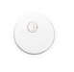  FreeStyle Libre 3+ | 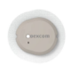  Dexcom G7 | Simplera SyncTM  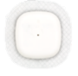 | Touchcare Nano  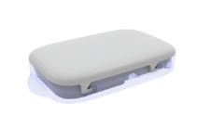
Duur sensor | 15 dagen | 10 dagen | 7 dagen | 10 dagen
Opwarm tijd | 60 minuten | 30 minuten | 120 minuten | 30 minuten
Leeftijd | > 2 jaar | > 2 jaar | >2 jaar | >2 jaar, closed loop vanaf 6 jaar
Draagbare plek op lichaam | Bovenarm | Buik  Bovenarm  Bovenbil (bij leeftijd 2 – 6 jaar) | Bovenarm  Bovenbil (Bij leeftijd van 2 – 17 jaar) | Buik, Bovenarm, Onderrug en bovenbeen
Metingen | 1x per minuut | 1x per 5 minuten | 1x per 5 minuten | 1x per 2 minuten
Grootte | 19x19x3 mm | 24x27x5 mm | 30x30 mm | 20x30 mm
Gewicht | 1 gram | 2 gram | 4,6 gram
Koppeling app | Libre 3 | Dexcom G7 app | MiniMed Mobile app | Easy Patch App
Compatibility Smartphone |  | 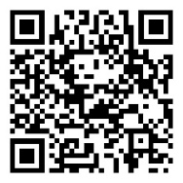 |  | 
Volg app | LibreLinkUp | Dexcom Follow | Carelink Connect | Easy Follow
Mogelijkheid ontvanger | Ja, echter geen mogelijkheid tot volgen. | Ja, echter geen mogelijkheid tot volgen. | Nee | Ja, echter geen mogelijkheid tot volgen.
Transmitter | Nee | Nee | Nee | Ja, 1x per jaar

